Pirámide nutricional o alimenticia

* Observá la imagen de la pirámide nutricional, luego completá el cuadro.

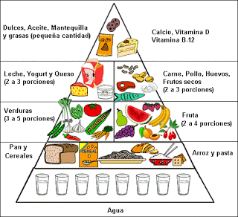

|  |  |  |
| --- | --- | --- |
| **ALIMENTOS** | **ESCRIBÍ SI O NO, SI TE GUSTA O NO.** | **¿CADA CUÁNTO LO COMÉS?** |
| DULCES |  |  |
| ACEITE |  |  |
| MANTEQUILLA |  |  |
| LECHE |  |  |
| YOGURT |  |  |
| QUESOS |  |  |
| CARNES ROJAS |  |  |
| POLLO |  |  |
| HUEVOS |  |  |
| FRUTOS SECOS |  |  |
| VERDURAS |  |  |
| FRUTAS |  |  |
| PAN |  |  |
| CEREALES |  |  |
| ARROZ |  |  |
| PASTAS |  |  |
| PESCADOS |  |  |
| MARISCOS. |  |  |

* Pensá, revisá y respondé:

1. ¿Coincide lo que comés diariamente con lo que recomiendan los nutricionistas en esta imagen?
2. ¿Qué alimentos faltan o son escasos en tu alimentación?
3. Leé la página 281 del libro y resolvé la actividad propuesta en la misma.

¡A jugar!

<https://www.cerebriti.com/juegos-de-ciencias/piramide-de-alimentos-saludables>

<https://www.cerebriti.com/juegos-de-ciencias/la-piramide-alimenticia>

MATEMÁTICA

Martes 1/9

Ayudando a Marcos!

Marcos tiene 4 años y ayuda a cocinar a su mamá que está preparando pizzas.

Él siempre quiere comer las porciones más grandes porque dice que come más.

¿Qué explicación le darías a Marcos para que comprenda que si come 2 porciones pequeñas de la última pizza es lo mismo, en cantidad, que si come una sola porción de la segunda pizza?

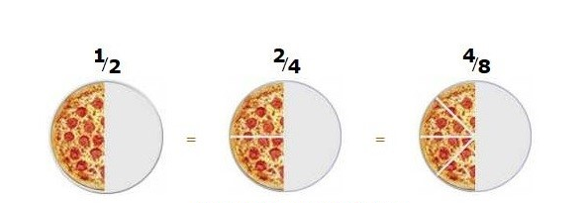

La seño enviá un video explicando acerca de las fracciones equivalentes y el punto 9 de la página 396 del libro.

<https://youtu.be/4rwMu8zB0o8>

<https://youtu.be/IYIgwWoE9kE>

Recordemos que 1/2, 2/4 y 4/8 son fracciones equivalentes porque representan la misma cantidad.

Fijate este procedimiento para descubrir fracciones equivalentes, multiplicar por el mismo número tanto al numerador como al denominador de una fracción.

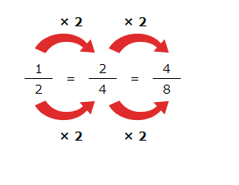

Así como también podemos ir dividiendo por el mismo número al numerador y al denominador, como en este caso.

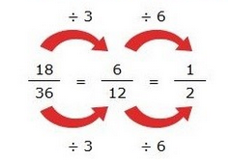

1. Usá estos procedimientos para escribir dos fracciones equivalentes en cada caso

$\frac{4}{5}$

$$\frac{6}{3}$$

$\frac{60}{100}$

1. Resolvemos el punto 9 de la página 396 del libro.

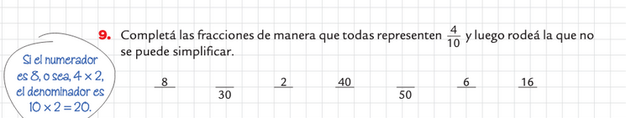

TRABAJO COMPROBATORIO

TRABAJO COMPROBATORIO

DE CIENCIAS SOCIALES

1. A) ¿Qué es un recurso natural?

…………………………………………………………………………………………………………………………………………………………………………

|  |
| --- |
| CARACTERÍSTICAS |
| Está representada en cedros, rosas, frutas, vegetales |
| Fuente de oxígeno para los seres vivos, protege de los rayos ultravioletas (UV) |
| En este recurso natural se desarrollan la agricultura, ganadería y minería. |
| Elementos metálicos y no metálicos que se extraen de las rocas de la tierra. |
| Proporciona energía, es indispensable para los seres vivos, sobre todo para las plantas en el proceso de fotosíntesis. |
| Animales como la paloma, el caballo, la vaca, el gusano, el pez, representan este recurso. |
| Fuente primordial para la supervivencia de los seres vivos. |

1. B) Uní con flechas cada recurso natural con su característica.

|  |
| --- |
| RECURSOS NATURALES |
| EL SOL |
| LA FLORA |
| EL AGUA |
| LA FAUNA |
| LA ATMÓSFERA |
| EL SUELO |
| LOS MINERALES |

1. Escribí en el cuadro el nombre de la imagen donde corresponda.

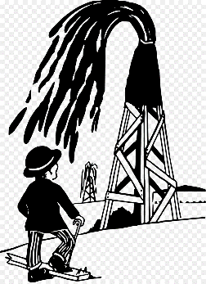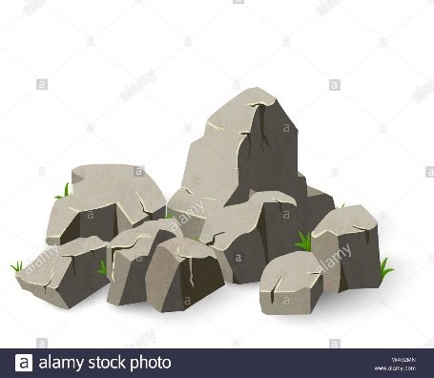

|  |  |
| --- | --- |
| RECURSOS RENOVABLES | RECURSOS NO RENOVABLES |
|  |  |
|  |  |
|  |  |
|  |  |

1. Completá el mapa con los distintos relieves. Luego escribí 3 provincias que correspondan a cada uno.

* MESETAS
* LLANURAS
* MONTAÑAS

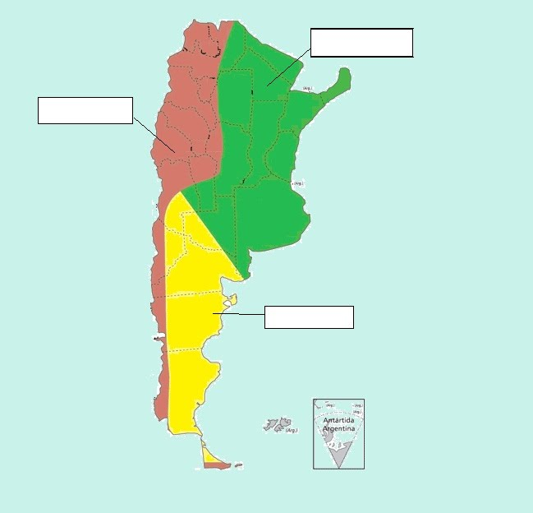

1. ¿Qué forma de relieve muestra la siguiente imagen?

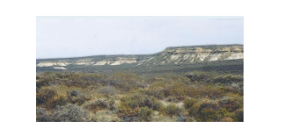

RELIEVE DE MONTAÑA RELIEVE DE MESETAS RELIEVE DE LLANURAS

1. Marcá la opción correcta.

* Las montañas de menor altura, de formas redondeadas, se denominan…

SIERRAS

CORDILLERAS

* La meseta más extensa del país es…

MISIONERA

PATAGÓNICA

* En el norte de Argentina predominan las temperaturas propias de un…

CLIMA FRÍO

CLIMA CÁLIDO

* El este de nuestro territorio es claramente…

SECO

HÚMEDO

1. Observá la imagen y escribí debajo las características correspondientes a este paisaje.

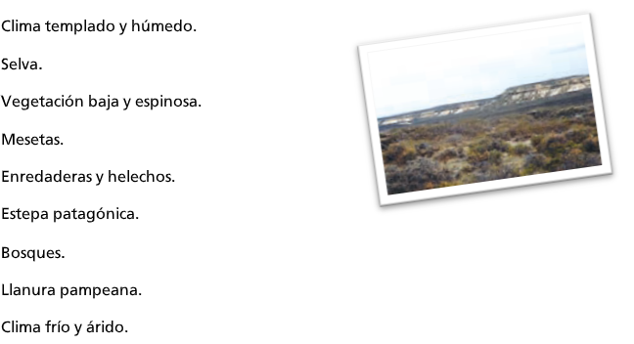

1. Completá las frases con las siguientes palabras: SUR – SELVA – HÚMEDOS – HUMEDAD – MONTAÑAS.

* La Cordillera de Los Andes está formada por …………………………………………….
* Las mesetas patagónicas se extienden por el………………………………….de la Argentina.
* Según el grado de…………………………., los climas se pueden clasificar en áridos y……………………………
* La…………………………………se caracteriza por tener vegetación abundante y gran variedad de plantas y árboles de distinto tipo y altura.

1. Colocá los climas en el cuadro teniendo en cuenta las precipitaciones y la temperatura.

Clima templado y seco - clima frío y húmedo – clima cálido y semihúmedo – clima cálido y húmedo – clima frío y árido – clima templado y húmedo.

|  |  |  |  |
| --- | --- | --- | --- |
|  | Cantidad de | precipitaciones |  |
| Temperaturas (gran parte del año) | C:\Users\PC\Pictures\Screenshots\Captura de pantalla (386).png | C:\Users\PC\Pictures\Screenshots\Captura de pantalla (386).png | C:\Users\PC\Pictures\Screenshots\Captura de pantalla (386).png |
| Elevadas |  |  |  |
| Moderadas |  |  |  |
| Bajas |  |  |  |

1. Pensá y respondé:
2. Escribí una definición con tus palabras sobre el concepto problemas ambientales.

B. ¿Cuál creés que es un problema ambiental frecuente en los ambientes costeros?

c. ¿A qué tipo de contaminación ambiental se refiere el siguiente texto?

“La………………………………………se produce por la emisión de gases. Los escapes de los automóviles, la quema de hojas o de basura y la instalación de sistemas de calefacción inadecuados emanan gases que alteran su composición natural y la contaminan.”

1. Contaminación del agua.
2. Contaminación sonora,
3. Contaminación del aire.

D. Observá la imagen y respondé: ¿cuál es la principal causa del problema ambiental que muestra la imagen?

. 